信阳市电化教育馆
开展信阳市中小学编程知识普及活动

为贯彻落实《国务院关于印发新一代人工智能发展规划的通知》和教育部《教育信息化 2.0 行动计划》部暑要求，进一步推进我市人工智能编程教育的开展，培养中小学生创新意识和编程思维，提高中小学信息技术教师指导能力，为我市各中小学开展人工智能类课后延时服务与社团活动做师资培训支持，同时为我市参加2022年河南省人工智能类赛事活动选拔优秀学员做准备。信阳市电化教育馆于11月23起至11月30日，开展了为期一周的信阳市中小学编程教育普及活动。
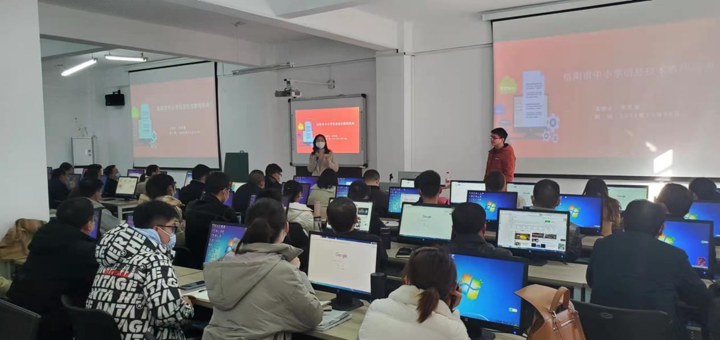
此次编程教育培训活动横跨多个县区、管理区，涉及数百所中小学校，跨度之广，力度之大，覆盖之全面，充分说明了我市对提升教师信息化素养和学生编程教育普及的坚定决心。此次编程教育普及培训从编程教育的价值、如何让孩子从零基础入门、图形化编程平台介绍、图形化编程工具介绍、案例设计等五个方面入手，通过图形化编程引领老师熟悉编程教学管理平台的功能及操作方法，掌握图形化创作工具 Kitten 的使用方法，并能在未来的课程中通过寓教于乐的教学方式指导学生创作出高质量的作品，培养学生的逻辑思维能力和创新意识。
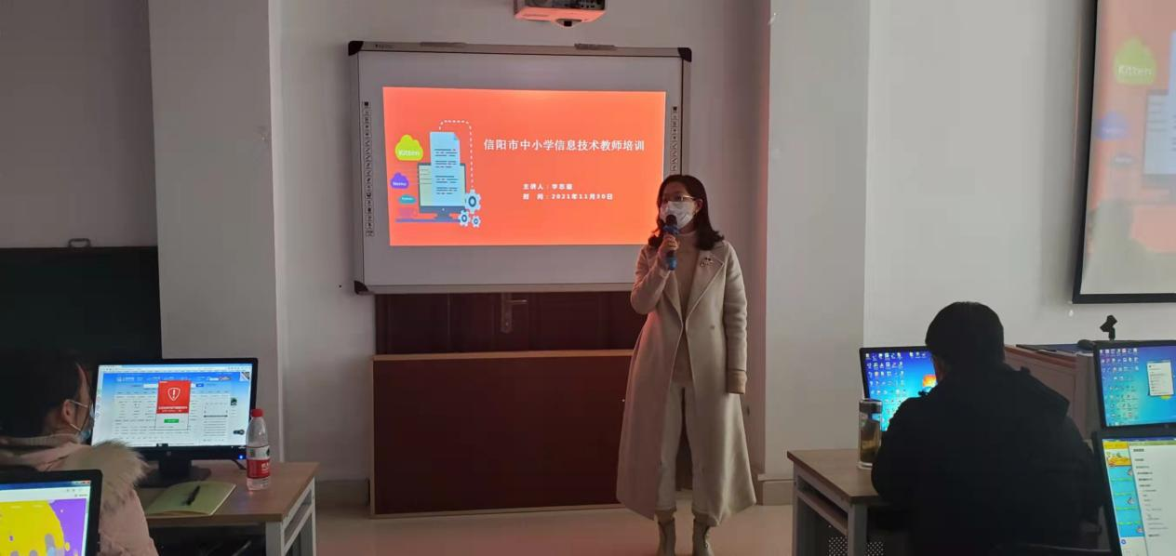

通过本次培训老师们纷纷表示收获满满，在未来的教育教学中会转变教育理念，以培养学生核心素养、增强学生运用信息技术解决问题的能力、丰富学生创造能力为出发点，以恒心、爱心、真心教育学生。本次活动提高了我市教师教育信息化素养，培养了我市编程教育普及的师资力量，为日后我市中小学在编程教育方面的发展与壮大打下了坚实的基础。
